Школьный калейдоскоп
№4/2024
декабрь


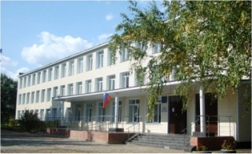

ГБОУ СОШ №2 с.Обшаровка

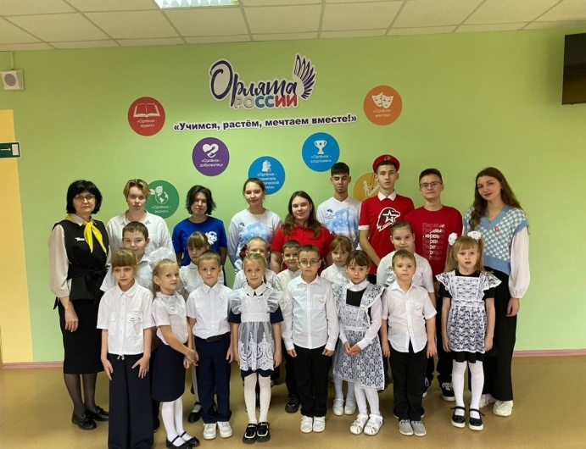
Посвящение в Орлята
Советник директора по воспитанию ГБОУ Школа № 2 с.Обшаровка , наставники орлятских отрядов и активисты Движения Первых, провели торжественное посвящение учеников 1 класса в "Орлята России".
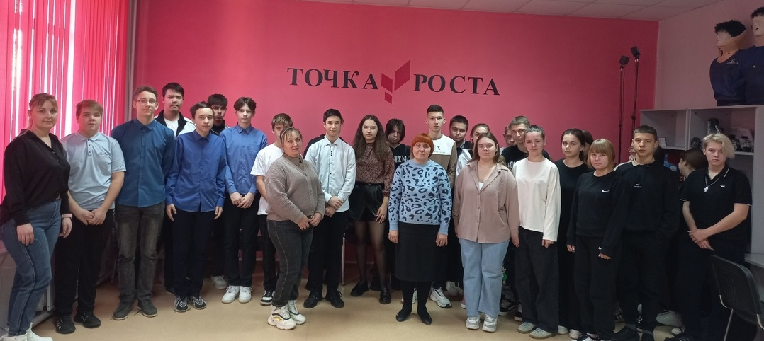
- 3 декабря - День инвалидов в России - не просто дата в календаре, она призвана напомнить всем о трудностях, с которыми сталкиваются люди с ограниченными возможностями здоровья, призвать всех людей быть восприимчивыми и отзывчивыми. Вовлечение людей с инвалидностью в жизнь общества - ещё один важный посыл этого ежегодного события.
- Советник директора по воспитанию ГБОУ СОШ №2 с.Обшаровка для обучающихся 1-4 классов провела кинолекторий «Общество без границ» с дискуссией в форме открытого диалога, направленное на формирование позитивных, уважительных отношений школьников к людям с ограниченными возможностями здоровья и осознание ценности здоровья, понимание того, что такие люди живут рядом с нами и являются полноценными членами общества.
Советник директора по воспитанию ГБОУ СОШ №2 с.Обшаровка для обучающихся 1-4 классов провела кинолекторий «Общество без границ» с дискуссией в форме открытого диалога, направленное на формирование позитивных, уважительных отношений школьников к людям с ограниченными возможностями здоровья и осознание ценности здоровья, понимание того, что такие люди живут рядом с нами и являются полноценными членами общества


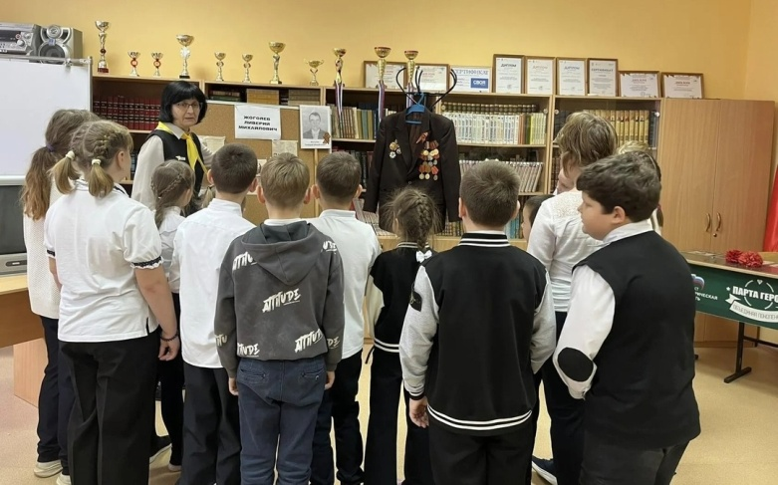
4 декабря специалистом Обшаровского СДК "Кристалл" проводилась фотовыставка «Семейные традиции», приуроченная к Году семьи.
Семья – это близкие и родные люди, те, кому желаем добра и счастья, кого любим, с кого берём пример, о ком заботимся. Это утверждение никогда не станет избитым. Именно в семье учимся любви и заботе, уважению.ответственности.
3 декабря в нашей стране особая памятная дата - «День неизвестного солдата».
Надпись на плите, лежащей на могиле Неизвестного солдата – «Имя твое неизвестно. Подвиг твой бессмертен» - завет помнить о тех, кто ценой своей жизни защитил Отечество, подарил нам счастье мирной жизни.
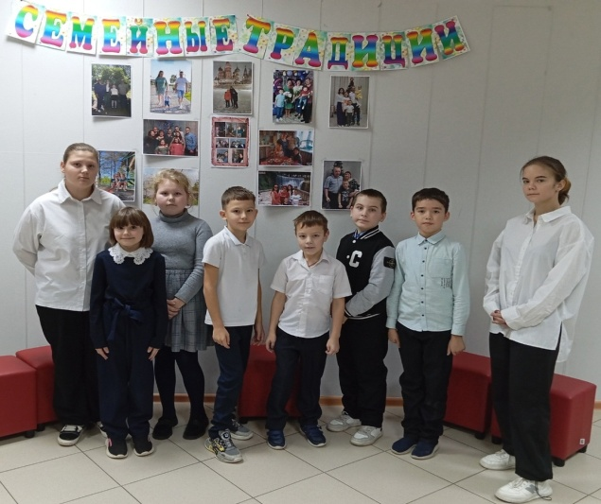


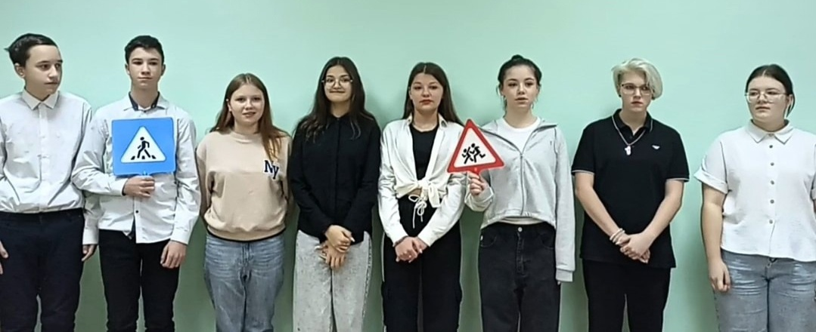
Со 2-15.11.2024 проходил отборочный этап областного конкурса - фестиваля ЮИД "Родители и я - ЮИДовская семья".
Цель конкурса: активизация деятельности образовательных учреждений по обучению детей правилам безопасного поведения на дорогах и профилактика детского дорожно - транспортного травматизма.
Агитбригада " Сигнал светофора " ГБОУ СОШ 2 с. Обшаровка принимала участие в конкурсе и заняла почётное 2 место.
Поздравляем наших ребят и желаем творческих успехов и дальнейших побед!!

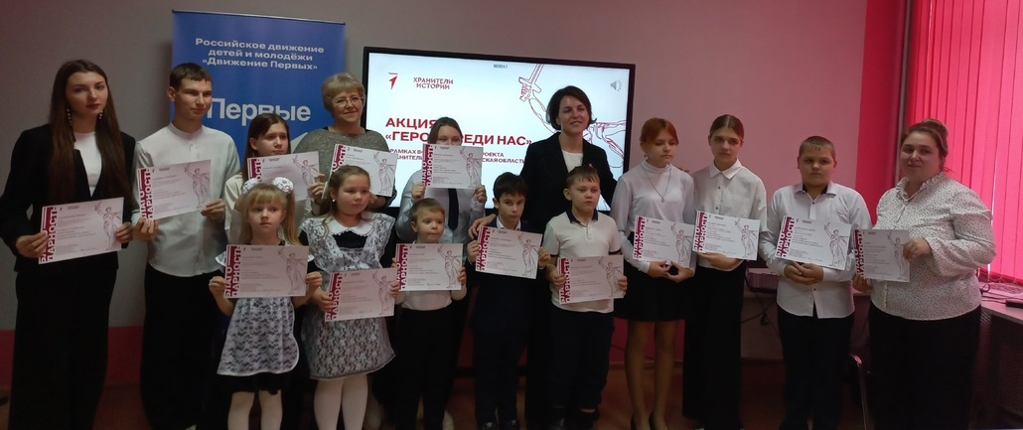
9 декабря в "День героев России" в ГБОУ СОШ №2 с.Обшаровка прошла акция «Герои среди нас».
Мероприятие направлено на патриотическое воспитание детей и молодежи через обмен семейными историями, осознание своей личной причастности к судьбе страны и формирование духовно-нравственных ценностей.
9 декабря, в ГБОУ СОШ №2 с. Обшаровка, начались военные сборы на базе школы для обучающихся 10 класса.
Из теоретической части обучающиеся узнали о составе и назначении штатных подручных средств первой помощи.
Об общих обязанностях, правах и ответственности военнослужащих. Содержание воинской дисциплины.
На практической части занятия занимались сборкой и разборкой автомата.
.
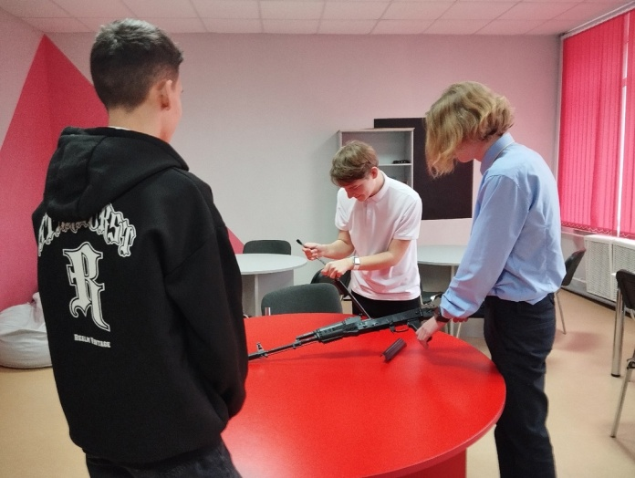
День Конституции Российской Федерации является одним из значимых государственных праздников России и отмечается 12 декабря.
Конституция – основной закон государства - является ядром всей правовой системы России и играет большую созидательную роль: помогает решать важнейшие государственные задачи и объединяет россиян перед вызовами, на которые наша страна с достоинством отвечает.
